 | COLÉGIO PEDRO II - CAMPUS SÃO CRISTÓVÃO III  3ª SÉRIE – MATEMÁTICA II – PROF. MARCOS  NOME:

MAT II – REVISÃO PARA 1ª CERTIFICAÇÃO - GABARITO

1) Um poliedro convexo tem faces triangulares, quadrangulares e hexagonais. Determine o número de faces quadrangulares, sabendo-se que esse poliedro tem 24 arestas e 13 vértices, e que o número de faces quadrangulares é igual ao número de faces triangulares.

GABARITO:
$$\begin{aligned}\left\{\begin{matrix}x F\text{.}T\text{.}→3x \text{lados} \\ x F\text{.}Q\text{.}→4x \text{lados} \\ y F\text{.}H\text{.}→6y \text{lados}\end{matrix}→\frac{7x+6y}{2}=\text{24}→7x+6y=\text{48} (I)\right. \\ V+F=A+2→\text{13}+2x+y=\text{24}+2→2x+y=\text{13} (\text{II}) \\ \left\{\begin{matrix}7x+6y=\text{48} \\ 2x+y=\text{13}\end{matrix}\right.→\left\{\begin{matrix}7x+6y=\text{48} \\ −\text{12}x−6y=−\text{78}\end{matrix}\right.→−5x=−\text{30}→x=6 \\ \text{Logo}, o \text{poliedro} \text{tem} 6 \text{faces} \text{quadrangulares}\text{.}\end{aligned}$$

2) Um poliedro convexo possui 9 faces triangulares, 9 faces quadrangulares, 1 face pentagonal e 1 face hexagonal. Determine:
a) O número de arestas do poliedro.
b) O número de vértices do poliedro.
c) A soma dos ângulos das faces do poliedro.

GABARITO:
$$\begin{aligned}\left\{\begin{matrix}9 F\text{.}T\text{.}→9x3=\text{27} \text{lados} \\ 9 F\text{.}Q\text{.}→9x4=\text{36} \text{lados} \\ 1 F\text{.}P\text{.}→1x5=5 \text{lados} \\ 1 F\text{.}H\text{.}→1x6=6 \text{lados}\end{matrix}\right.→\text{Total} \text{de} \text{74} \text{lados} \\ a) A=\frac{\text{74}}{2}→A=\text{37} \\ b) V+F=A+2→V+\text{20}=\text{37}+2→V=\text{19} \\ c) S=(V−2)\text{.}\text{360}º→S=(\text{19}−2)\text{.}\text{360}º→S=\text{6120}º\end{aligned}$$

3) (Cesgranrio) Um geólogo encontrou, numa de suas explorações, um cristal de rocha no formato de um poliedro, que satisfaz a relação de Euler, de 60 faces triangulares. Determine número de vértices deste cristal.

GABARITO:
$$\begin{aligned}\text{60} F\text{.}T\text{.}→\text{60}x3=\text{180} \text{lados}→A=\frac{\text{180}}{2}→A=\text{90} \\ V+F=A+2→V+\text{60}=\text{90}+2→V=\text{32}\end{aligned}$$

4) Um poliedro convexo só tem faces triangulares e quadrangulares. Se ele tem 20 arestas e 10 vértices, então, determine o número de faces triangulares.

GABARITO:
$$\begin{aligned}\left\{\begin{matrix}x F\text{.}T\text{.}→3x \text{lados} \\ y F\text{.}Q\text{.}→4y \text{lados}\end{matrix}\right.→\text{Total} \text{de} \text{lados}=3x+4y→A=\frac{3x+4y}{2}→3x+4y=\text{40} (I) \\ V+F=A+2→\text{10}+x+y=\text{20}+2→x+y=\text{12} (\text{II}) \\ \left\{\begin{matrix}3x+4y=\text{40} \\ x+y=\text{12}\end{matrix}\right.→\left\{\begin{matrix}3x+4y=\text{40} \\ −3x−3y=−\text{36}\end{matrix}\right.→y=4→x=8 \\ \text{Logo}, o \text{poliedro} \text{tem} 8 \text{faces} \text{triangulares} e 4 \text{faces} \text{quadrangulares}\text{.}\end{aligned}$$

5) (UERJ)
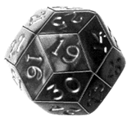
O poliedro acima, com exatamente trinta faces quadrangulares numeradas de 1 a 30, é usado como um dado, em um jogo.
Admita que esse dado seja perfeitamente equilibrado e que, ao ser lançado, cada face tenha a mesma probabilidade de ser sorteada.
Calcule:
a) a probabilidade de obter um número primo ou múltiplo de 5, ao lançar esse dado uma única vez;
b) o número de vértices do poliedro.

GABARITO:
$$\begin{aligned}a) \text{Pr}\text{imos}=\left\{2, 3, 5, 7, \text{11}, \text{13}, \text{17}, \text{19}, \text{23} \text{29} | | \text{Múltiplos} \text{de} 5=\left\{5, \text{10}, \text{15}, \text{20}, \text{25}, \text{30}\right\}\right. \\ (\text{Pr}\text{imos})+(\text{Múltiplos} \text{de} 5)=\text{15} (O 5 é \text{comum} e \text{conta} \text{apenas} \text{uma} \text{vez}) \\ \text{Total} \text{de} \text{faces}=\text{30} \\ p=\frac{\text{15}}{\text{30}}→p=\frac{1}{2}=0,5=\text{50}\text{\%} \\ b) \text{30} F\text{.}Q\text{.}→\text{30}x4=\text{120} \text{lados}→A=\frac{\text{120}}{2}→A=\text{60} \\ V+F=A+2→V+\text{30}=\text{60}+2→V=\text{32}\end{aligned}$$

6) Um poliedro convexo de 10 vértices possui 8 faces triangulares e y faces quadrangulares. Qual o número total de faces desse poliedro?

GABARITO:
$$\begin{aligned}\left\{\begin{matrix}8 F\text{.}T\text{.}→8x3=\text{24} \text{lados} \\ y F\text{.}Q\text{.}→\text{yx}4=4y \text{lados}\end{matrix}\right.→\text{Total} \text{de} \text{lados}=\text{24}+4y→A=\frac{\text{24}+4y}{2}→A=\text{12}+2y \\ V+F=A+2→\text{10}+8+y=\text{12}+2y+2→\text{18}+y=\text{14}+2y→4=y \\ \text{Logo}, o \text{poliedro} \text{tem} (8+4=\text{12}) \text{faces}\text{.}\end{aligned}$$

7) Considere o poliedro cujos vértices são os pontos médios das arestas de um cubo.
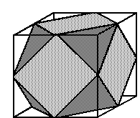

Determine:
a) O número de faces triangulares e o número de faces quadradas desse poliedro.
b) A soma dos ângulos das faces desse poliedro.

GABARITO:
$$\begin{aligned}a) \text{Cada} \text{vértice} \text{do} \text{cubo} \text{vira} \text{uma} \text{face} \text{triangular}, \text{log}o \text{são} 8 \text{faces} \text{triangulares}\text{.} \text{As} \text{faces} \\ \text{quadradas} \text{continuam} \text{quadradas} (\text{muda} a \text{medida} \text{do} \text{lado}), \text{por}\text{tan}\text{to} \text{são} 6 \text{faces} \\ \text{quadradas}\text{.} \\ b) \left\{\begin{matrix}8 F\text{.}T\text{.}→8x\text{180}º=\text{1440}º \\ 6 F\text{.}Q\text{.}→6x\text{360}º=\text{2160}º\end{matrix}→S=\text{1440}º+\text{2160}º→S=\text{3600}º\right.\end{aligned}$$
8) Na ilustração a seguir, temos um retângulo ABCD, com medidas AB = 12 e BC = 5, e duas faixas retangulares EFGH e IJKL, com EF e JK de mesma medida. Se a área da região colorida e a da região do retângulo ABCD exterior a área colorida são iguais, qual a medida de EF?
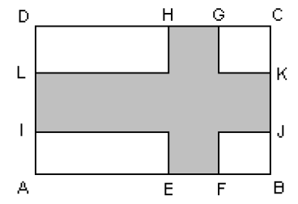

GABARITO:
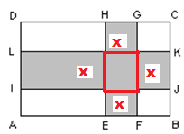
$$\begin{aligned}A \text{área} \text{cinza} \text{vale} a \text{metade} \text{da} \text{área} \text{do} \text{retângulo} (\text{dado} \text{do} \text{enunciado})\text{.} \text{Logo}, A_{\text{cinza}}=\text{30}\text{.} \\ A \text{área} \text{cinza} \text{vale}: A_{\text{cinza}}=\text{12}\text{.}x+5\text{.}x−x² (\text{pois} o \text{quadrado} \text{de} \text{lado} x é \text{contado} \text{duas} \text{vezes})\text{.} \\ \text{30}=\text{17}x−x²→x²−\text{17}x+\text{30}=0→\text{Re}\text{solvendo} a \text{equação} \text{do} 2º \text{grau} \text{encontramos} \\ x_{1}=2 e x_{2}=\text{15}\text{.} O \text{valor} \text{15} \text{não} \text{tem} \text{sentido}, \text{log}o x=\text{EF}=2\end{aligned}$$

9) As três circunferências da figura têm o mesmo raio 4 cm e são tangentes duas a duas. Calcule a área da região pintada.

GABARITO:
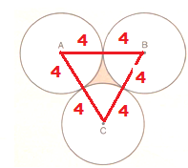
$$\begin{aligned}S_{p\text{int}\text{ada}}=S_{\text{triângulo} \text{equilátero}}−3\text{.}S_{\text{setor} \text{de} \text{60}º}→S_{p\text{int}\text{ada}}=\frac{L^{2}\text{.}\sqrt{3}}{4}−3\text{.}\frac{π\text{.}R²\text{.}α}{\text{360}º} \\ S_{p\text{int}\text{ada}}=\frac{8²\text{.}\sqrt{3}}{4}−3\text{.}\frac{π\text{.}4²\text{.}\text{60}º}{\text{360}º}→S_{p\text{int}\text{ada}}=\text{16}\sqrt{3}−8π→S_{p\text{int}\text{ada}}=8\text{.}(2\text{.}\sqrt{3}−π)\end{aligned}$$

10) Na figura seguinte, estão representados um quadrado de lado 4, uma de suas diagonais e uma semicircunferência de raio 2. Determine a área da região hachurada.
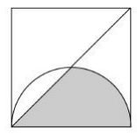

GABARITO:
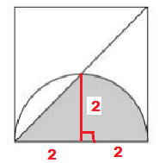
$$S_{\text{hachurada}}=S_{\text{triângulo}}+S_{\text{setor} \text{de} \text{90}º}→S_{\text{hachurada}}=\frac{2\text{.}2}{2}+\frac{1}{4}\text{.}π\text{.}(2)²→S_{\text{hachurada}}=2+π$$
11) Um trapézio inscrito numa circunferência de centro O pode ser dividido em três triângulos eqüiláteros congruentes, como mostra a figura ao lado. Calcule a área do círculo limitado por essa circunferência sabendo que a área do trapézio é 27.
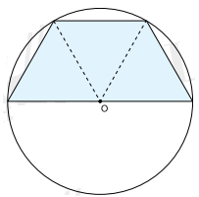

GABARITO:
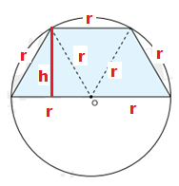
$$\begin{aligned}A \text{altura} \text{do} \text{trapézio} é \text{igual} a \text{altura} \text{do} \text{triângulo} \text{equilátero} \text{de} \text{lado} r\text{.} \text{Logo}, h=\frac{r\text{.}\sqrt{3}}{2}\text{.} \\ A_{\text{trapézio}}=\frac{(B+b)\text{.}h}{2}→\text{27}\text{.}\sqrt{3}=\frac{(2r+r)}{2}\text{.}\frac{r\text{.}\sqrt{3}}{2}→\text{27}\text{.}\sqrt{3}=\frac{3r\text{.}r\text{.}\sqrt{3}}{4}→\text{27}=\frac{3\text{.}r²}{4}→\text{108}=3\text{.}r² \\ r²=\text{36}→r=6→A_{\text{círculo}}=π\text{.}r²→A_{\text{círculo}}=\text{36}π\end{aligned}$$

12) Na figura abaixo, ABCD é um quadrado de lado 10 cm e o setor circular DEF tem centro no vértice D. Determine a área hachurada.
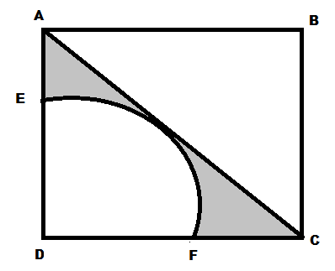
GABARITO:
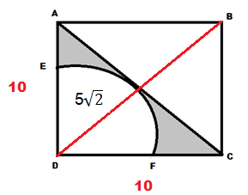
$$\begin{aligned}S_{\text{hachurada}}=S_{\text{triângulo}}−S_{\text{setor} \text{de} \text{90}º}→S_{\text{hachurada}}=\frac{\text{10}\text{.}\text{10}}{2}−\frac{1}{4}\text{.}π\text{.}(5\sqrt{2})²→S_{\text{hachurada}}=\text{50}−\frac{\text{50}\text{.}π}{4} \\ S_{\text{hachurada}}=\text{50}−\frac{\text{25}\text{.}π}{2}\end{aligned}$$
13) Calcule a área hachurada na figura abaixo, sabendo que AB // CD .
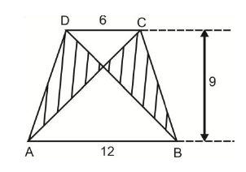
GABARITO:
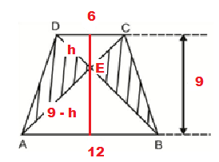
$$\begin{aligned}A \text{área} \text{hachurada} é \text{igual} a \text{área} \text{do} \text{trapézio} \text{menos} \text{as} \text{áreas} \text{dos} \text{triângulos} \text{CDE} e \text{ABE}\text{.} \\ \text{Para} \text{calcularmos} \text{as} \text{áreas} \text{dos} \text{triângulos} \text{precisamos} \text{encontrar} \text{suas} \text{alturas}, \text{pois} \text{já} \\ \text{sabemos} \text{as} \text{suas} \text{bases}\text{.} \text{Para} \text{isso}, \text{faremos} a \text{semelhança} \text{entre} \text{eles}\text{.} \\ \frac{6}{\text{12}}=\frac{h}{9−h}→\text{12}h=\text{54}−6h→\text{18}h=\text{54}→h=3 \\ A_{\text{trapézio}}=\frac{(\text{12}+6)\text{.}9}{2}→A_{\text{trapézio}}=\text{81} \\ A_{\text{CDE}}=\frac{6\text{.}3}{2}→A_{\text{CDE}}=9 \\ A_{\text{ABE}}=\frac{\text{12}\text{.}6}{2}→A_{\text{ABE}}=\text{36} \\ A_{\text{hachurada}}=\text{81}−9−\text{36}→A_{\text{hachurada}}=\text{36}\end{aligned}$$
14) No quadrado ABCD de lado 2, traçam-se dois arcos com centro nos vértices A e C e raio igual ao lado do quadrado.
Determine a área delimitada por estes dois arcos.
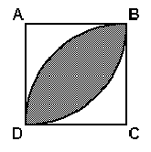
GABARITO:
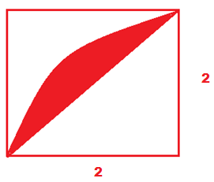
$$\begin{aligned}A \text{área} \text{hachurada} \text{corresponde} a \text{duas} \text{vezes} a \text{área} p\text{int}\text{ada} \text{na} \text{figura} \text{acima}\text{.} \\ A \text{área} p\text{int}\text{ada} \text{acima} é \text{igual} a: \\ S_{p\text{int}\text{ada}}=S_{\text{setor} \text{de} \text{90}º}−S_{\text{triângulo}}→S_{p\text{int}\text{ada}}=\frac{1}{4}\text{.}π\text{.}(2)²−\frac{2\text{.}2}{2}→S_{p\text{int}\text{ada}}=π−2 \\ \text{Por}\text{tan}\text{to}, a \text{área} \text{pedida} é: \\ S_{\text{hachurada}}=2\text{.}(π−2)\end{aligned}$$

15) Na figura abaixo, ABC é um triângulo eqüilátero de lado 2 cm. Os arcos de circunferência têm centros em A e B e ambos têm raio igual a 1 cm. Calcular a área da região pintada.
GABARITO:
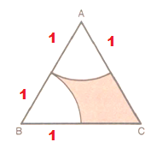
$$\begin{aligned}A \text{área} p\text{int}\text{ada} é \text{igual} a \text{área} \text{do} \text{triângulo} \text{menos} \text{dois} \text{setores} \text{de} \text{60}º\text{.} \text{Assim}: \\ A_{p\text{int}\text{ada}}=S_{\text{triângulo} \text{equilátero}}−2\text{.}S_{\text{setor} \text{de} \text{60}º}→S_{p\text{int}\text{ada}}=\frac{2²\text{.}\sqrt{3}}{4}−2\text{.}\frac{π\text{.}(1)²\text{.}\text{60}º}{\text{360}º}→S_{p\text{int}\text{ada}}=\sqrt{3}−\frac{π}{3} \text{cm}²\end{aligned}$$

